【天然記念物桂華と湯元を巨石の落石から守り、表銀座登山口休憩の整備】プロジェクト

写真の上部にワゴン車Ⅰ台分の巨石が止まっています。文化財保護エリヤで、天然記念物桂華があり、高温の温泉水の中にいるバクテリヤの巣等も落石で破壊されます。これを保護するための緊急工事です。
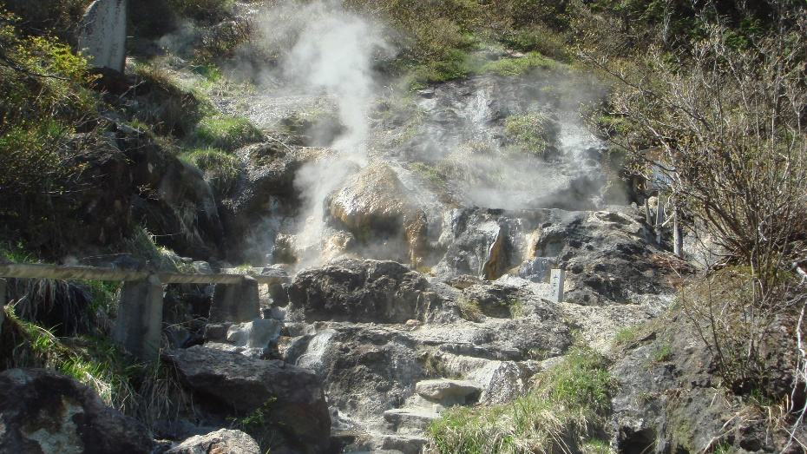

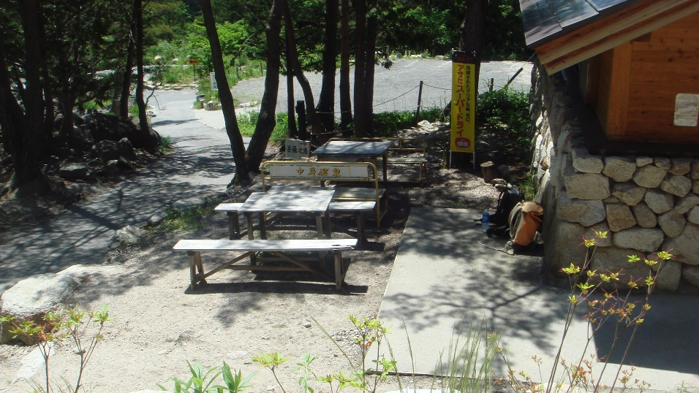

クラウドファンテングの公開が始まりました。https://readyfor.jp/projects/73485
この場所（湯本大弾正）の上部の落石を防止の工事と、登山口付近のテーブル椅子の整備です。国や長野県と安曇野市からの補助はおりますが、コロナ禍の中資金の不足分を上記方法で集めることとなりました。
ご協力頂いた方には、色々なリターンもあります。「モンベルの水筒」「宿泊券」等がついているものもありますので是非ご協力をお願いします。
モンベルさんのウオーターピチャーは、中房温泉のロゴが入っています。

